Карточка обследования пункта
Год производства работ: 2026 |  |  |  |  | 3
Объект: Спутниковые наблюдения |  |  |  |  | Мелай, Яковлева
№ Индекс/ID | Название пункта, класс | Год закладки | Высота знака | Тип центра |  |  | Высота над уровнем моря | Трапеции 1:50000 1:200000
27 / VODO | Водопровод | 2025 | 1 см | Композитная арматура |  |  | 40.738 | P-36-87-А  P-36-XX
Результаты обследования пункта |  |  | Состояние пункта |  |  | Результаты восстановления пункта
сохранен |  |  | Опознавательный знак |  |  | -
 |  |  | Знак, марка |  |  | -
 |  |  | Внешнее оформление |  |  | Обложен камнями
Фотография марки центра |  |  |  |  | Фотография внешнего оформления
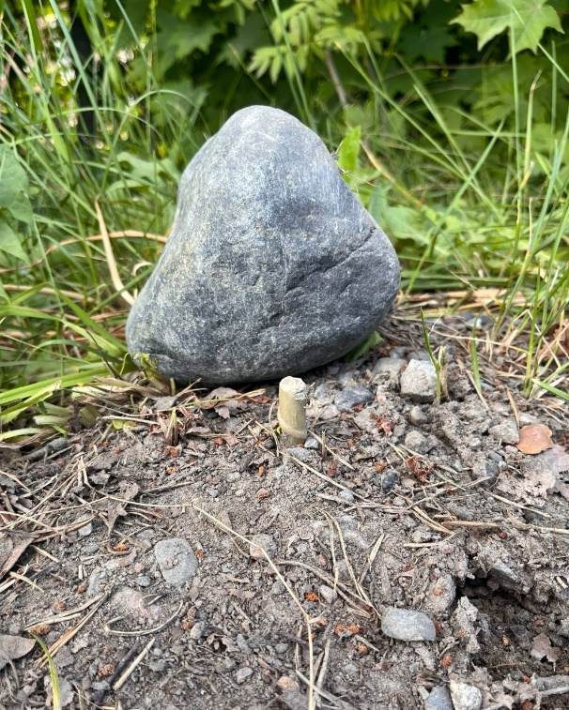  2 см |  |  |  |  | 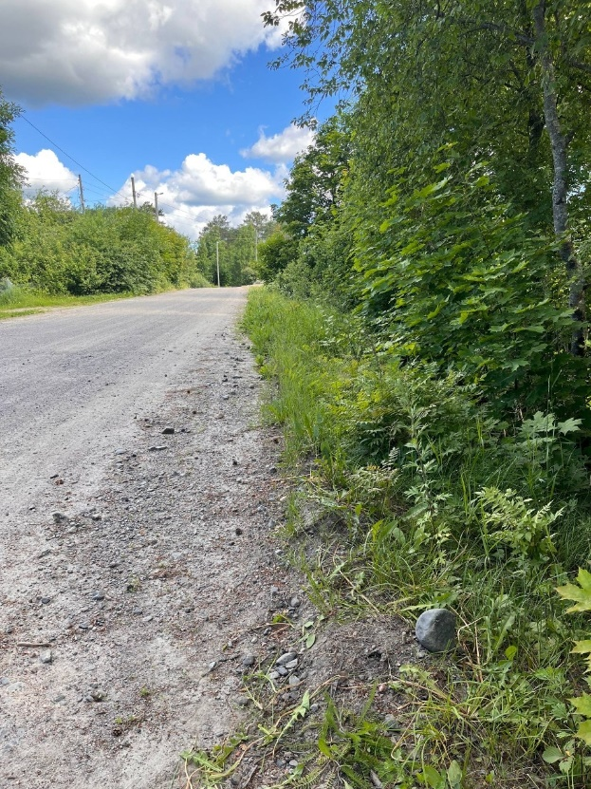  Через дорогу напротив частного дома и рядом сосняк
Составил | Мелай О.А. 23.06.2026 |  |  |  | Проверил |  | Яковлева Е.М. 23.06.2026
 | подпись фамилия, дата |  |  |  |  | подпись фамилия, дата

